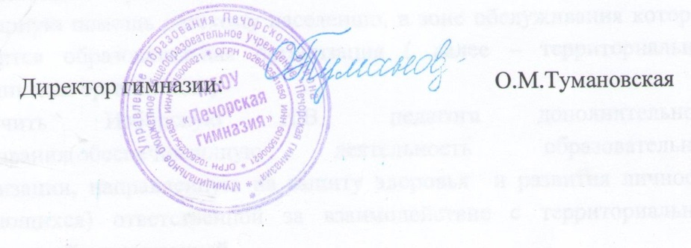
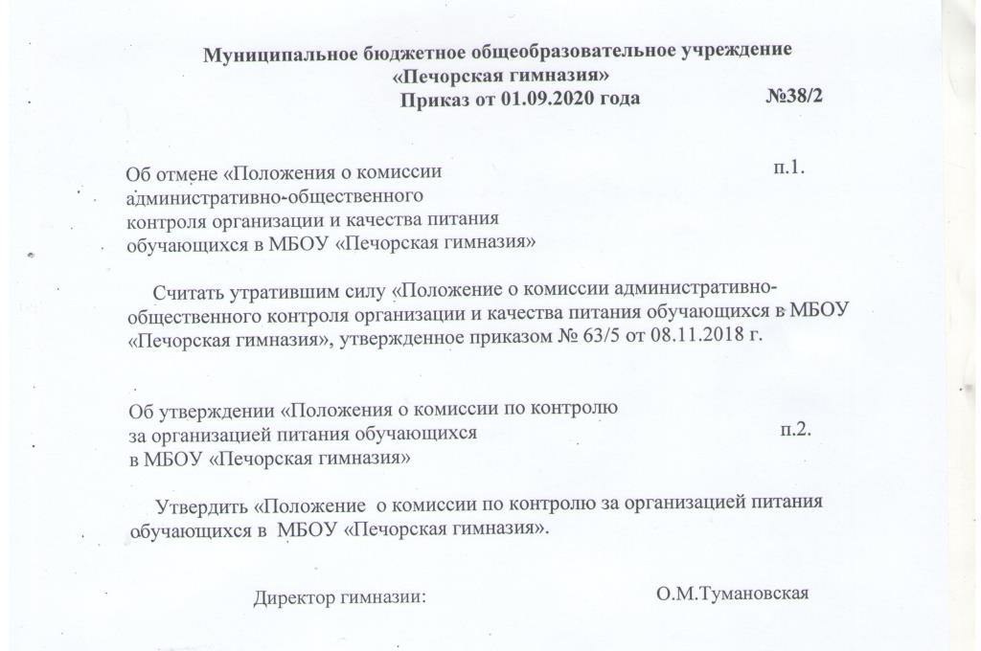

УТВЕРЖДЕНО
приказом по МБОУ
«Печорская гимназия»
от 01.09.2020 г. №38/2

ПОЛОЖЕНИЕ

о комиссии по контролю за организацией питания обучающихся

МБОУ «Печорская гимназия»
1. Общие положения.
1.1. Данное положение разработано на основании:
- Федерального закона « Об образовании в Российской Федерации» от 01.03.2020 № 47- ФЗ «О внесении изменений в Федеральный закон « О качестве и безопасности пищевых продуктов» и ст. 37 Федерального закона от 29.12.2012 №273 – ФЗ «Об образовании в Российской Федерации" в части совершенствования правового регулирования вопросов обеспечения качества пищевых продуктов;

- Методических рекомендаций МР 2.4.0180-20 Роспотребнадзора Российской Федерации «Родительский контроль за организацией горячего питания детей в общеобразовательных организациях» от 18.05.2020 г. (утв. Федеральной службой по надзору в сфере защиты прав потребителей и благополучия человека 18 мая 2020 г.).
1.2. Комиссия по контролю за организацией питания обучающихся ( далее – Комиссия) осуществляет свою деятельность в соответствии с законами и иными нормативными актами Российской Федерации.
1.3. Комиссия является постоянно-действующим органом самоуправления для рассмотрения основных вопросов, связанных с организацией питания школьников.
1.4. В состав Комиссии входят представители администрации Учреждения, члены Совета родителей. Обязательным требованием является участие в ней назначенного директором Учреждения ответственного за организацию питания обучающихся.
1.5. Деятельность членов Комиссии основывается на принципах добровольности участия в его работе, коллегиальности принятия решений, гласности.
2. Задачи Комиссии.
2.1. Задачами Комиссии являются:
- обеспечение приоритетности защиты жизни и здоровья детей;
- обеспечение максимально разнообразного здорового питания и наличие в ежедневном рационе пищевых продуктов со сниженным содержанием насыщенных жиров, простых сахаров и поваренной соли, пищевых продуктов, обогащенных витаминами, пищевыми волокнами и биологическиактивными веществами;
- обеспечение соблюдения санитарно-эпидемиологических требований на всех этапах обращения пищевых продуктов (готовых блюд);
- исключение использования фальсифицированных пищевых продуктов, обеспечивающих сохранность их исходной пищевой ценности.
3. Функции Комиссии.
3.1. Комиссия обеспечивает участие в следующих процедурах:
- контроль за качеством и количеством приготовленной согласно меню пищи;
- изучение мнения обучающихся и их родителей (законных представителей) по организации и улучшению качества питания;
- участие в разработке предложений и рекомендаций по улучшению качества питания обучающихся.
4. Права и ответственность Комиссии.
Для осуществления возложенных функций Комиссии предоставлены следующие права:
- контролировать в Учреждении организацию и качество питания обучающихся;
- получать от повара информацию по организации питания, качеству приготовляемых блюд и соблюдению санитарно-гигиенических норм;
- заслушивать на своих заседаниях повара по обеспечению качественного питания обучающихся;
- проводить проверку работы школьной столовой не в полном составе, но в присутствии не менее трёх человек на момент проверки;
- изменять график проверки, если причина объективна;
- вносить предложения по улучшению качества питания обучающихся;
- состав и порядок работы Комиссии доводится до сведения работников школьной столовой, педагогического коллектива, обучающихся и родителей.
5. Организация деятельности Комиссии.
5.1. Комиссия формируется на основании приказа директора школы. Полномочия Комиссии начинаются с момента подписания соответствующего приказа.
5.2. Комиссия выбирает председателя.
5.3. Комиссия составляет план работы контроля по организации качественного питания обучающихся.
5.4.О результатах работы Комиссия информирует администрацию школы и Совет родителей.
5.5. Заседания Комиссии проводятся по мере необходимости, но не реже одного раза в четверть и считаются правомочными, если на них присутствуют не менее 2/3 её членов.
5.6.Решения Комиссии принимаются большинством голосов из числа присутствующих членов, путём открытого голосования и оформляется актом.
6. Ответственность членов Комиссии.
6.1. Члены Комиссии несут персональную ответственность за невыполнение или ненадлежащее исполнение возложенных на них обязанностей.
6.2.Комиссия несёт ответственность за необъективную оценку по организации питания и качества предоставляемых услуг.
7. Документация Комиссии.
7.1. Заседания Комиссии оформляются протоколом. Протоколы подписываются председателем и секретарём Комиссии.
7.2. Протоколы хранятся у председателя Комиссии.

Принято на педагогическом совете
МБОУ «Печорская гимназия»
Протокол от 26.08.2020 г. №1

